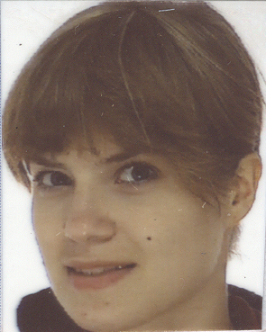
ONYSZKIEWICZ Wanda - Curriculum Vitae

Née le : 16 mai 1987 (21 ans), Varsovie ; Pologne
Adresse: 118, av. Constald Montald
1200 Woluwe St-Lambert, Bruxelles

Nationalité polonaise
Téléphone: 02 762 43 13
GSM: 0 474 338 653
E-mail : jaina@wp.pl
dalvia-angel@hotmail.com
Occupation : étudiante

Formation:

Lycée XLII de Maria Konopnicka à Varsovie, profil de classe: théâtral
2006: réussite du Baccalauréat
Études graphiques (St. Luc ESA, finalité: bande dessinée)

Expériences professionelles:
- Travail au centre commercial
- garde
- figurante au théâtre à Varsovie
- organisation du XXVéme (2003) et XXVIéme (2004) Festival Culturel du Lycée XLII de Maria Konopnicka à Varsovie

Capacités Linguistiques:
- Polonais : langue maternelle.
- Anglais : niveau approfondi, couremment parlé lu et écrit.
- Français : approfondi approfondi, couremment parlé lu et écrit.

Intérêts:
- Littérature, culture des pays étrangers, photographie, dessin, théâtre
- Sport: natation, cyclisme, voile

Divers:
- Distinction au Concours Plastique à Varsovie, 2004
- Distinction au Concours Plastique à Mokotow “Mon rêve”(Varsovie), 2005
- Distinction au XVéme Concours de photographie à Mokotow (Varsovie), 2005

